## Ejercicios - Selectores 1

**Enunciado**

A partir de la página web que se te proporciona, debes añadir los selectores a las reglas CSS para aplicar los estilos deseados y crear una página web que tenga el mismo aspecto que la siguiente imagen:

[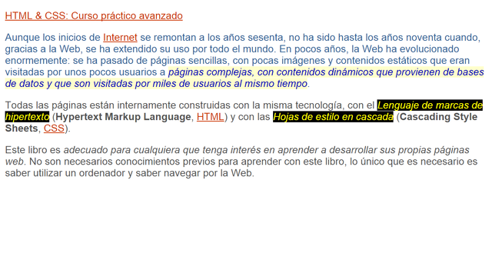](http://desarrolloweb.dlsi.ua.es/libros/html-css/img/ejercicios/selectores-1.png)

Cada regla CSS incluye un comentario en el que se explica los elementos a los que debe aplicarse.

**Código base**

<!DOCTYPE html>

<html>

<head>

<meta charset="utf-8" />

<title>Ejercicio de selectores</title>

<style>

/* Todos los elementos de la pagina */

{

font-size: 16px;

font-family: Arial, Helvetica, sans-serif;

}

/* Todos los parrafos de la pagina */

{

color: #555;

}

/* Todos los párrafos contenidos en #primero */

{

color: #369;

}

/* Todos los enlaces la pagina */

{

color: #C30;

}

/* Los elementos <em> contenidos en #primero */

{

color: #0000BB;

background-color: #FFFFCC;

}

/* Todos los elementos <em> con la clase "especial" en toda la pagina */

{

color: #FFFF00;

background: #000000;

}

/* Todos los elementos <span> contenidos en la clase "normal" */

{

font-weight: bold;

}

</style>

</head>

<body>

<div id="primero">

<p>

<a href="http://publicacionesaltaria.com/es/tienda/112-html-css-curso-practico.html">HTML &amp; CSS: Curso práctico avanzado</a>

</p>

<p>

Aunque los inicios de <a href="https://es.wikipedia.org/wiki/Internet">Internet</a> se remontan a los años sesenta, no ha sido hasta los años noventa cuando, gracias a la Web, se ha extendido su uso por todo el mundo. En pocos años, la Web ha evolucionado enormemente: se ha pasado de páginas sencillas, con pocas imágenes y contenidos estáticos que eran visitadas por unos pocos usuarios a <em>páginas complejas, con contenidos dinámicos que provienen de bases de datos y que son visitadas por miles de usuarios al mismo tiempo</em>.

</p>

</div>

<div id="segundo" class="normal">

<p>

Todas las páginas están internamente construidas con la misma tecnología, con el <em class="especial">Lenguaje de marcas de hipertexto</em> (<span>Hypertext Markup Language</span>, <a href="https://es.wikipedia.org/wiki/HTML">HTML</a>) y con las <em class="especial">Hojas de estilo en cascada</em> (<span>Cascading Style Sheets</span>, <a href="https://es.wikipedia.org/wiki/CSS">CSS</a>).

</p>

<p>

Este libro es <em>adecuado para cualquiera que tenga interés en aprender a desarrollar sus propias páginas web</em>. No son necesarios conocimientos previos para aprender con este libro, lo único que es necesario es saber utilizar un ordenador y saber navegar por la Web.

</p>

</div>

</body>

</html>

## Ejercicios - Selectores 2

### Enunciado

A partir de la página web que se te proporciona, debes escribir las reglas CSS necesarias para lograr una página web que tenga el mismo aspecto que la siguiente imagen:

[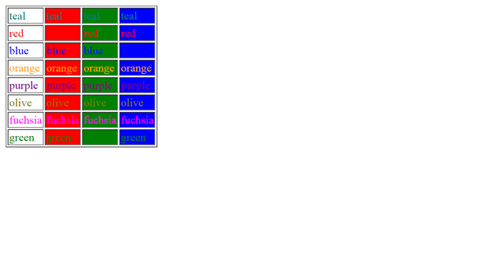](http://desarrolloweb.dlsi.ua.es/libros/html-css/img/ejercicios/selectores-2.png)

Puedes modificar el código HTML proporcionado para añadir los identificadores y clases que necesites.

En la tabla se indican los nombres de los colores que debes emplear.

Debes intentar utilizar el mínimo número posible de reglas y selectores de CSS.

### Código base

<!DOCTYPE html>

<html>

<head>

<meta charset="utf-8" />

<title>Ejercicio de selectores</title>

</head>

<body>

<table border="1">

<tr><td>teal</td><td>teal</td><td>teal</td></tr>

<tr><td>red</td><td>red</td><td>red</td></tr>

<tr><td>blue</td><td>blue</td><td>blue</td></tr>

<tr><td>orange</td><td>orange</td><td>orange</td></tr>

<tr><td>purple</td><td>purple</td><td>purple</td></tr>

<tr><td>olive</td><td>olive</td><td>olive</td></tr>

<tr><td>fuchsia</td><td>fuchsia</td><td>fuchsia</td></tr>

<tr><td>green</td><td>green</td><td>green</td></tr>

</table>

</body>

</html>

## Ejercicios - Selectores 3

### Enunciado

A partir de la página web que se te proporciona, debes escribir las reglas CSS necesarias para lograr una página web que tenga el siguiente funcionamiento:

* En su estado normal, un enlace se muestra de color rojo y sin subrayado (propiedad text-decoration).
* Cuando el usuario sitúa el cursor del ratón sobre un enlace, se invierten los colores (el texto del enlace se muestra con color blanco sobre un fondo rojo) y se muestra el subrayado.
* Cuando un enlace está activo, se muestra de color naranja.
* Cuando un enlace ha sido visitado, se muestra de color verde oscuro.
* Cuando un enlace tiene el foco del teclado, se muestra de color azul y se muestra el subrayado.

Consejo: el orden de escritura de las reglas influye en el resultado final, ya que un enlace puede estar en varios estados al mismo tiempo.

### Código base

<!DOCTYPE html>

<html>

<head>

<meta charset="utf-8" />

<title>Ejercicio de selectores</title>

</head>

<body>

<h1>Universidad de Alicante</h1>

<ul>

<li><a href="">Presentación</a></li>

<li><a href="">Estudios</a></li>

<li><a href="">Alumnos</a></li>

<li><a href="">Deportes</a></li>

<li><a href="">Servicios</a></li>

</ul>

</body>

</html>